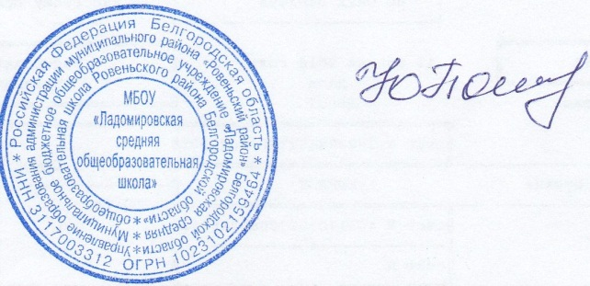**Утверждаю:**

**Директор МБОУ «Ладомировская СОШ»**

**_______________ Ю.В.Пономаренко**

**Приказ №342 от «29» августа 2019 г.**

**График проведения промежуточной аттестации в 2019-2020 учебном году.**

**26 мая 2020 г**

|  |  |  |  |
| --- | --- | --- | --- |
| Класс | Предмет  Время проведения | Учитель | Ассистенты |
| 2 | Русский язык  9-00 – 10-00ч | Смык Н.Н. | Олейник Н.И.  Олейник И.А. |
| 3 | Математика  9-00 – 10-00ч | Дармина С.М. | Голоушина Л.Ю.  Пономаренко Ю.В. |
| 7 | История  9-00 – 10-00ч | Олейник Г.П. | Калиниченко Н.И.  Харченко А.И. |
| 1 | Литературное чтение  10-00 – 11-00ч | Дармина С.М. | Жиренко Н.С.  Дармина С.М. |
| 6 | Математика  11-00 – 12-00ч | Голоушина Л.Ю. | Ломакин А.В.  Смык Н.Н. |
| 4 | Математика  12-00 – 13-00ч | Смык Н.Н.. | Ломакин А.В.  Смык Н.Н. |
| 8 | Химия  10-00 – 11-00ч | Ляшенко Е.Д. | Ломакин А.В.  Пономаренко Ю.В. |

**28 мая 2020 г**

|  |  |  |  |
| --- | --- | --- | --- |
| Класс | Предмет  Время проведения | Учитель | Ассистенты |
| 7 | Физика  09-00 – 10-00ч | Ломакин А.В. | Голоушина Л.Ю.  Калиниченко Н.И. |
| 4 | Русский язык  12-00 – 13-00ч | Смык Н.Н.. | Олейник И.А.  Смык Н.Н. |
| 5 | География  10-00 – 11-00ч | Ляшенко Е.Д. | Калиниченко Н.И.  Олейник Г.П. |
| 8 | Информатика  10-00 – 12-00ч | Голоушина Л.Ю. | Пономаренко Ю.В.  Ломакин А.В. |
| 10 | Литература  10-00-13-00 ч | Олейник Н.И. | Харченко А.И.  Олейник И.А. |

**30 мая 2020 г**

|  |  |  |  |
| --- | --- | --- | --- |
| Класс | Предмет  Время проведения | Учитель | Ассистенты |
| 6 | Биология  09-00 – 11-00ч | Ляшенко Е.Д. | Олейник И.А.  Олейник Г.П. |
| 5 | Английский язык  11-00 – 12-00ч | Жиренко Н.С. | Калиниченко Н.И.  Харченко А.И. |
| 10 | Обществознание  11-00-12-00ч | Олейник Г.П. | Ляшенко Е.Д.  Шевченко С.Н. |